PROCESVERBAL NGA TAKIMI I KRYETARIT ME OPERATORËT EKONOMIK

11 shkurt 2026, RAHOVEC

 | 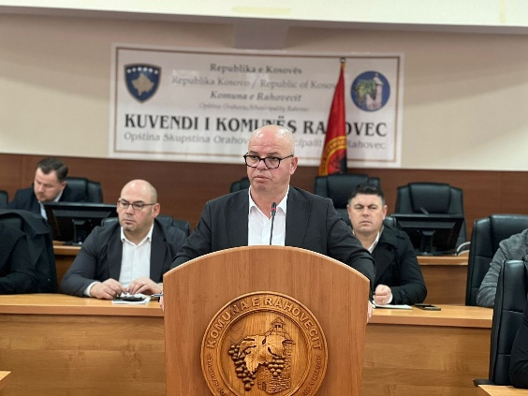  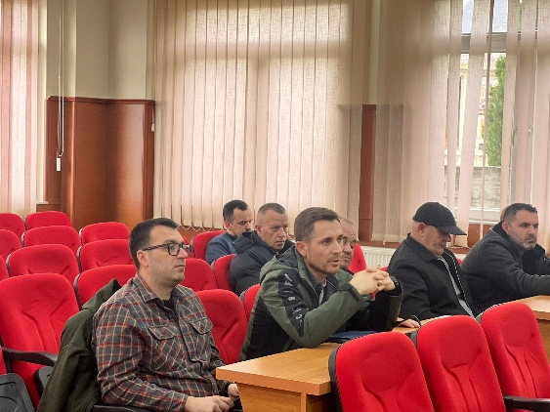 | 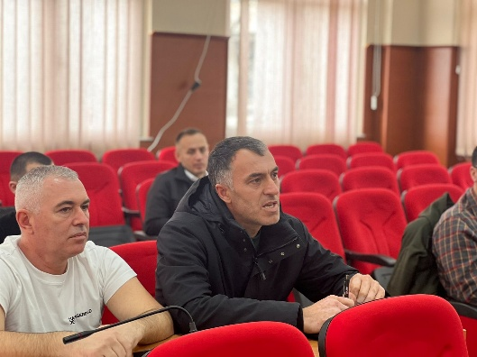  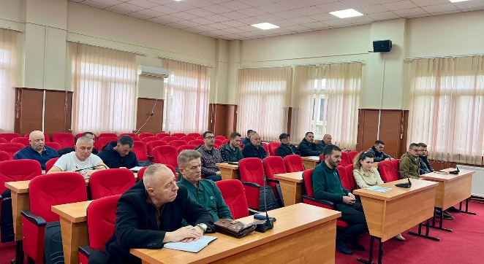

PROCESVERBAL I TAKIMIT ME OPERATORËT EKONOMIK
Data: 11.02.2026
Vendi: Komuna e Rahovecit
Kryesues: Smajl Latifi, Kryetar i Komunës
Pjesëmarrës: Drejtorët e drejtorive komunale përkatëse, përfaqësues të operatorëve ekonomikë (OE), zyrtarë të prokurimit dhe mbikëqyrjes së projekteve.
GJITHSEJ PJESËMARRËS: 16 PERSONA

Rendi i ditës:
- Shqyrtimi i gjendjes aktuale të projekteve në realizim
- Identifikimi i sfidave në zbatimin e kontratave publike
- Diskutimi mbi respektimin e afateve dhe cilësinë e punimeve
- Përcaktimi i hapave të mëtejmë dhe rekomandimeve

Përmbledhje e diskutimeve:
Takimin e hapi Kryetari, i cili falënderoi të pranishmit për pjesëmarrjen dhe theksoi rëndësinë e bashkëpunimit të ngushtë ndërmjet institucioneve komunale dhe operatorëve ekonomikë për realizimin efikas të projekteve publike.
Gjatë takimit u prezantua një pasqyrë e përgjithshme e projekteve kapitale dhe investimeve që janë aktualisht në proces realizimi në territorin e komunës. Drejtorët e drejtorive raportuan mbi ecurinë e punimeve, duke theksuar progresin e arritur, por edhe vonesat e evidentuara në disa projekte.
Operatorët ekonomikë ngritën disa çështje që lidhen me:
- Vështirësitë teknike në terren
- Kushtet klimatike që kanë ndikuar në dinamikën e punimeve
- Procedurat administrative dhe vonesat eventuale në pagesa
- Nevojën për koordinim më të mirë ndërinstitucional
Nga ana e zyrtarëve komunalë u theksua rëndësia e respektimit të kushteve kontraktuale dhe dokumentacionit teknik, si dhe domosdoshmëria e raportimit të rregullt për çdo devijim nga plani fillestar.

Qëndrimet dhe theksimet e Kryetarit:
Kryetari Smajl Latifi nënvizoi se:
- Respektimi i afateve kontraktuale është obligim ligjor dhe profesional
- Cilësia e punimeve duhet të jetë në përputhje me standardet e përcaktuara
- Çdo vonesë e pajustifikuar do të trajtohet me seriozitet dhe në përputhje me legjislacionin në fuqi
- Rritja e përgjegjësisë institucionale dhe transparencës është thelbësore për besimin e qytetarëve
Ai gjithashtu kërkoi nga të gjithë akterët që të shtojnë angazhimin në mënyrë që projektet të përfundojnë sipas planifikimit dhe të shmangen pengesat e panevojshme.

Vendimet dhe rekomandimet:
- Të gjitha palët të respektojnë me përpikëri afatet dhe kushtet kontraktuale.
- Të intensifikohet mbikëqyrja e projekteve nga ana e drejtorive përkatëse.
- Operatorët ekonomikë të raportojnë rregullisht mbi progresin dhe sfidat.
- Të përmirësohet komunikimi dhe koordinimi ndërmjet palëve.
- Të ndërmerren masa konkrete për eliminimin e vonesave në projektet kritike.

Përfundimi:
Takimi përfundoi me dakordimin e përbashkët për vazhdimin e bashkëpunimit në funksion të realizimit sa më cilësor dhe efikas të projekteve publike në Rahovec, në shërbim të drejtpërdrejtë të qytetarëve.

Procesmbajtësi: ___________________
Nënshkrimi: ___________________

